Technická specifikace

Název akce: III/24021 Nelahozeves svodidlo

Místo realizace: silnice III/24021 v obci Nelahozeves, část Miřejovice podél řeky Vltavy, okres Mělník

Staničení : od 6,370 km do 6,715 km, délka 345 m

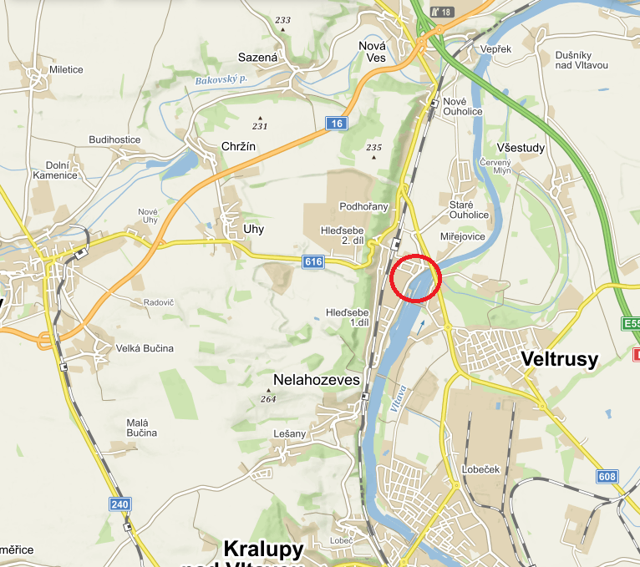

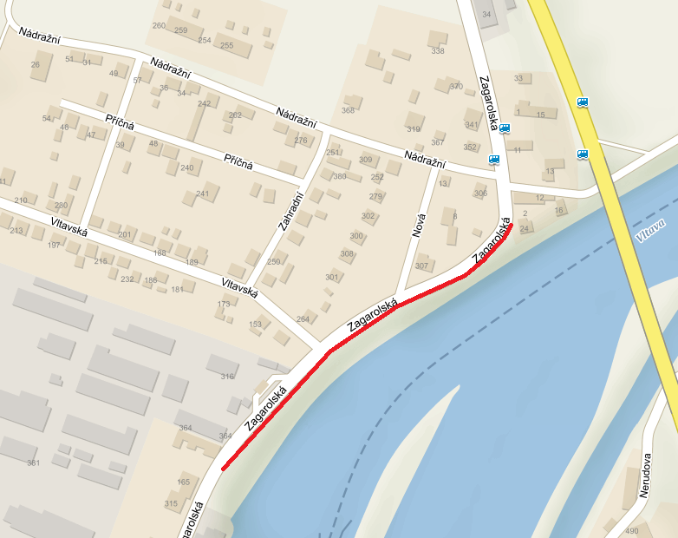

Popis součastného stavu:
Jedná se o havarijní stav ocelových svodidel s pokročilou korozí v obci Nelahozeves, části Miřejovice na komunikaci č. III/24021 podle břehu řeky Vltavy. Jedná se o silnici s autobusovou dopravou a střední intenzitou ostatní automobilové dopravy a využívanou též pro cykloturistiku. Vzhledem ke stavu svodidel, nemohou tyto plnit zádržnou funkci v plném rozsahu.

Základní popis akce:
Zadání stavebních prací na výměnu svodidel při komunikaci III/24021.
Rozsah prací je specifikován v položkovém rozpočtu , který je nedílnou součástí této přílohy.

Technologie opravy :
Předmětem zakázky je demontáž a likvidace původních svodidel, seříznutí zarostlé krajnice, montáž nových svodidel a DIO. Veškeré provedené práce budou dle platných norem ČSN, TP.

Záruční doba: 60 měsíců

Platební podmínky:
Plnění veřejné zakázky je podmíněno spolufinancováním z externích zdrojů.
Faktura bude vystavena po kompletním dokončení stavebních prací a po předání řádně vedených dokladů ( stavební deník, zkoušky, atesty, apod.) na základě předávacího protokolu.

Zdroj financování : vlastní prostředky ( PÚ )

Termín realizace: předpoklad do 30.10.2020

Přílohy: Položkový rozpočet s výkazem výměr

FOTODOKUMENTACE

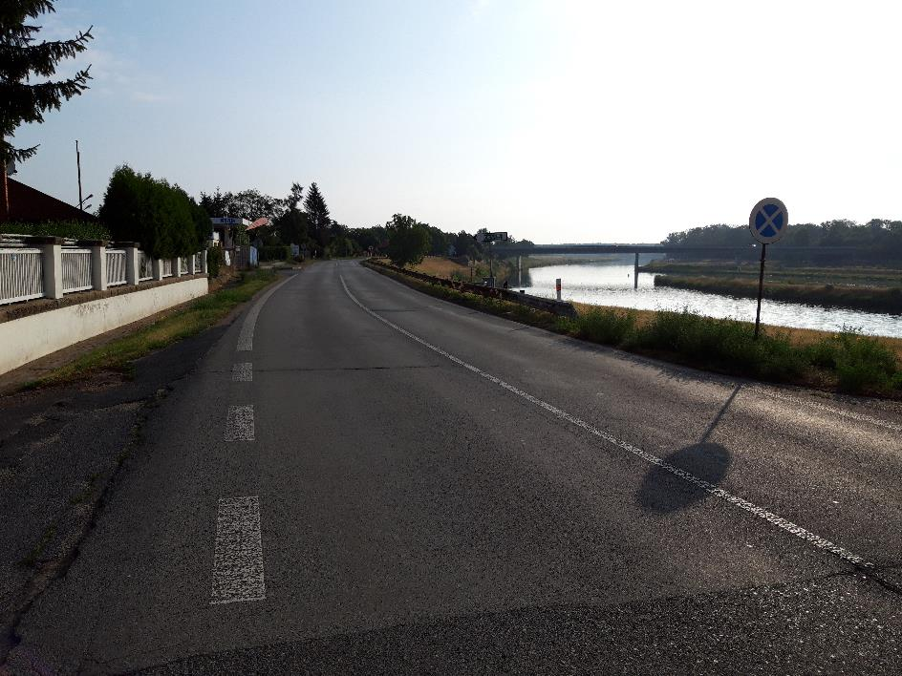

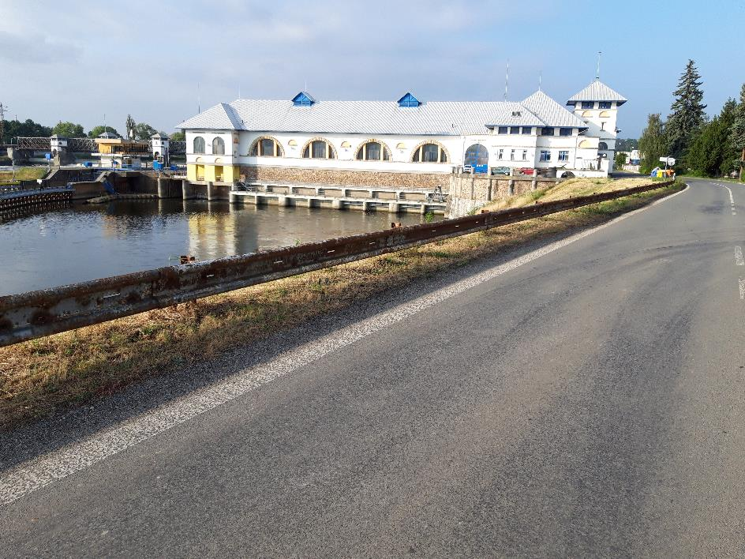

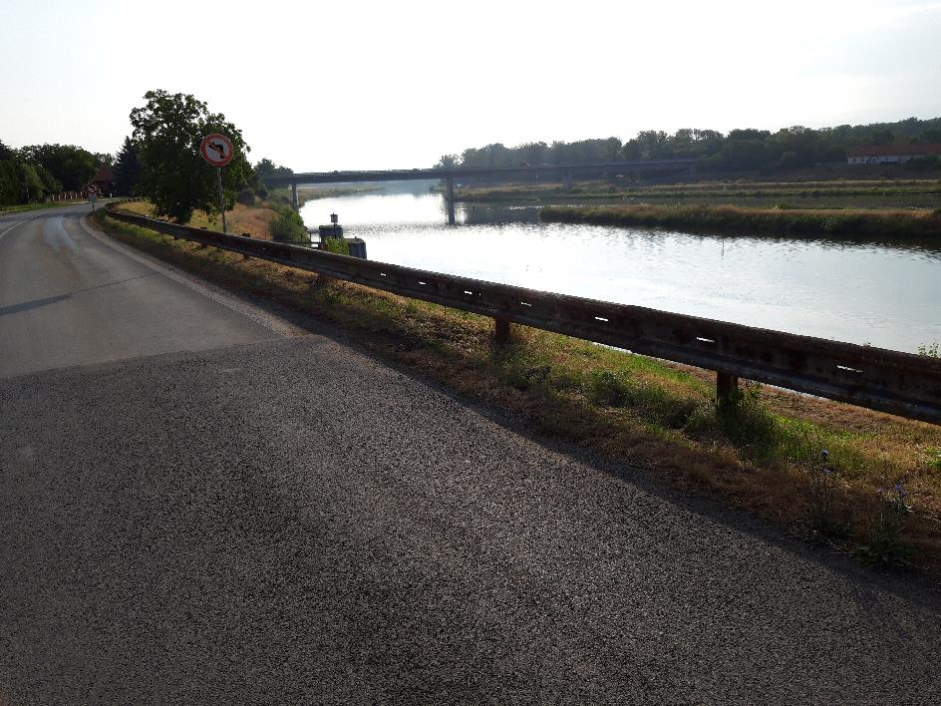

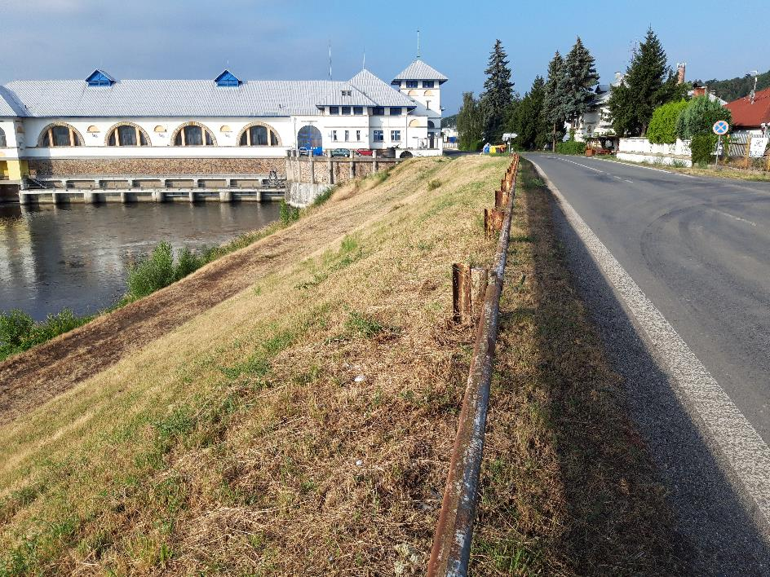

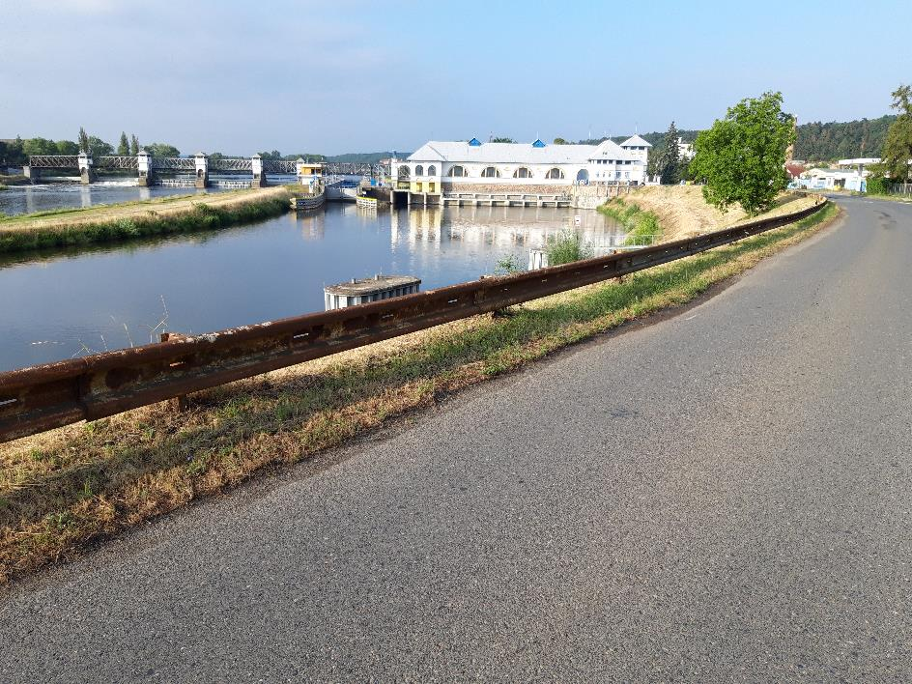

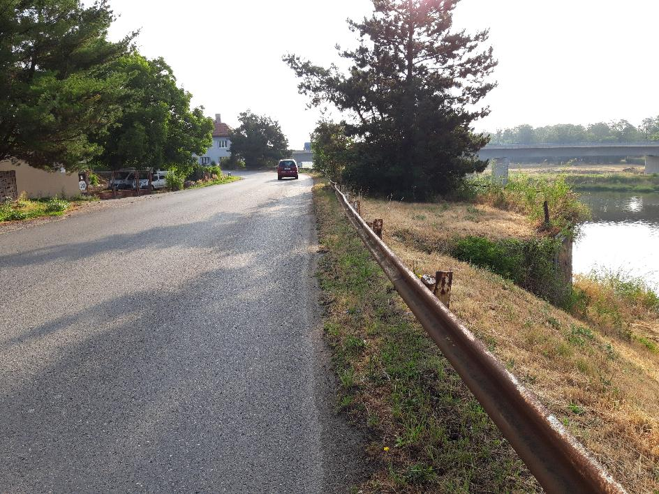

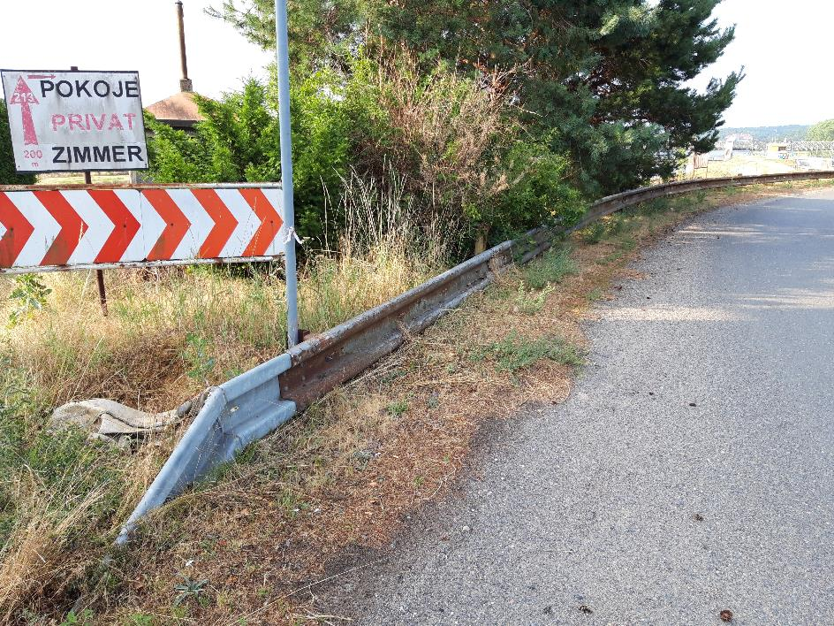

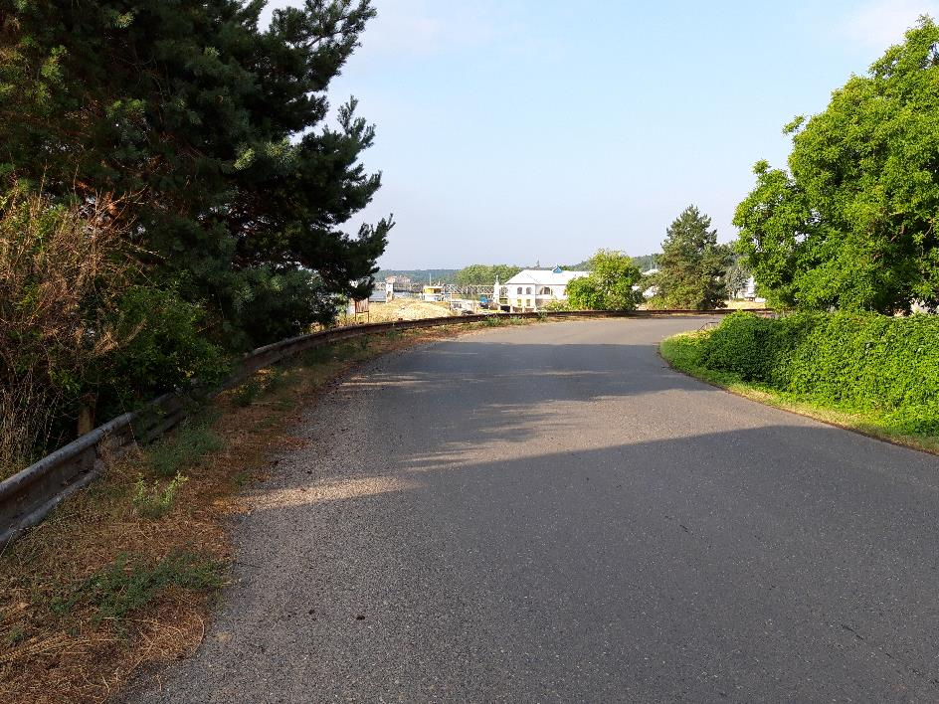

Kontakty :
Vedoucí provozu : Vladimír Krejča, vladimir.krejca@ksus.cz, 602489625
Provozní cestmistr: Michal Novák michal.novak@ksus.cz 736623735

Krajská správa a údržba silnic Středočeského kraje, příspěvková organizace, Zborovská 11, 150 21 Praha 5

Zpracoval: Michal Novák

